DAFTAR PUSTAKA

Amelia, N. (2024). Penggunaan Gimkit Sebagai Alat Evaluasi Interaktif Untuk Meningkatkan Minat Belajar Pada Peserta Didik Kelas V UPT SPF SDN Parang Tambung 1 Makassar. Αγαη, 15(1), 37–48.
Angko, N. And M. (2013). Pengembangan Bahan Ajar Dengan Model Addie Untuk Mata Pelajaran Matematika Kelas V SDS Mawar Sharon Surabaya. Kwangsan, 1(1), 1–15.
Ayu Putri Utami, D., Sulistya Wardani, N., & Satya Wacana Salatiga, K. (2020). Pengembangan Instrumen Penilaian Kognitif Dalam Pembelajaran Tematik Kelas 5 SD. LENTERA: Jurnal Ilmiah Kependidikan, 13(1), 1–18.
Ayuni, A. P., & Fadlan, M. N. (2023). Pengembangan Bahan Ajar Digital Berbasis Aplikasi Book Creator Pada Tema Pertumbuhan Dan Perkembangan Makhluk Hidup Kelas III Sd. Joyful Learning Journal, 12(4), 190–197. Https://Doi.Org/10.15294/Jlj.V12i4.73437
Azwar, S. (2001). Reliabilitas Dan Validitas. Pustaka Pelajar.
Dalimunthe, W. T., & Darwis, U. (2024). Pengembangan Media Berbasis Video Animasi Menggunakan Canva Pada Mata Pelajaran Bahasa Indonesia Di Kelas II Sd Negeri 117478 Simatahari. 4(1), 4089–4098.
Handriyantini, E. (2009). Permainan Edukatif Berbasis (Educational Games) Berbasis Komputer Untuk Siswa Sekolah Dasar.
Hidayat Dan S. Khayroiyah. 2018. Pengembangan Desain Didaktis Pada Pembelajaran Geometri. Jurnal Matheducation Nusantara Vol. 1 (1), 2018,
15-19.
Https://Jurnal.Pascaumnaw.Ac.Id/Index.Php/JMN/Article/Viewfile/2/2 Hidayat, H., Sukmawarti, S., & Suwanto, S. (2021). The Application Of
Augmented Reality In Elementary School Education. Research, Society And Development, 10(3), E14910312823. Https://Doi.Org/10.33448/Rsd- V10i3.12823
INDONESIA, P. M. P. D. K. R. (2014). Lampiran Peraturan Menteri Pendidikan Dan Kebudayaan Republik Indonesia Nomor 104 Tahun 2014 Tentang Penilaian Hasil Belajar Oleh Pendidik Pada Pendidikan Dasar Dan Pendidikan

119

Menengah. Pedoman Evaluasi Kurikulum, 13, 13,23.
Karin, K., & Sujarwo, S. (2023). Pengembangan E-LKPD Interaktif Berbasis Masalah Pada Materi Penyajian Data Dalam Bentuk Diagram Batang. Jurnal Penelitian Pendidikan Mipa, 7(2), 129–141. Https://Doi.Org/10.32696/Jp2mipa.V7i2.1849
Mulyana, E. H., Rahman, T., & Alfioni, L. N. (2022). Elaborasi Instrumen Deteksi Dini Perkembangan Kognitif Anak Usia 4-5 Tahun. Jurnal Pendidikan Dan Konseling, 4(4), 2669–2676.
Nabilah, D. F., Faradita, M. N., & Mirnawati, L. B. (2023). Pengembangan Alat Evaluasi Berbantu Aplikasi Gimkit Untuk Pembelajaran Ipas Pada Kurikulum Merdeka Di SD. Pendas: Jurnal Ilmiah Pendidikan Dasar, 08(03), 2548–6950.
Najuah, Sidiq, R., & Sinamora, R. S. (2022). Game Edukasi: Strategi Dan Evaluasi Belajar Sesuai Abad 21. In Yayasan Kita Menulis.
Nurmairina. (2024). 1 , 2 1,2. 4(2), 1–8.
Nurmairina, N. (2023). Pengembangan Lkpd Tematik Model Picture And Picture Berbasis Budaya Lokal Tema 7 Materi Indahnya Keragaman Di Negeriku Kelas IV SD. Jurnal Inovasi Penelitian, 4(7), 310–324. Https://Bnr.Bg/Post/101787017/Bsp-Za-Balgaria-E-Pod-Nomer-1-V- Buletinata-Za-Vota-Gerb-S-Nomer-2-Pp-Db-S-Nomer-12
Perangkat, K., Dalam, P., Tujuan, P., & Sawoo, S. (2024). Karakteristik Dan Komponen Perangkat Pembelajaran Dalam Menilai Pencapaian Tujuan Pendidikan Di SMPN 1 Sawoo. 2(2), 65–83.
Rangkuti, C. J. S., & Sukmawarti. 2022. Problematika Pemberian Tugas Matematika Dalam Pembelajaran Daring. IRJE Jurnal Ilmu Pendidikan, 2(2), 565-572.
Https://Journal.Universitaspahlawan.Ac.Id/Index.Php/Irje/Article/View/3848 https:// Doi.Org/10.31004/Irje.V2i2.3848
Sa`Diyah, Z., Rofi`Ah, F. Z., & Nurhayati, I. (2024). Pengembangan Alat Evaluasi Pembelajaran Dengan Aplikasi Gimkit Pada Mata Pelajaran Ipas Siswa Madrasah Ibtidaiyah. Pendidikan Madrasah Ibtidaiyah, 03(01), 66–

80.
Sabrina, A. (2022). Eduinovasi : Journal Of Basic Educational Studies Eduinovasi : Journal Of Basic Educational Studies. Journal Of Basic Educational Studies, 2(1), 85–97.
Siti Khairoiyah, D. (2022). Eduglobal : Jurnal Penelitian Pendidikan Penerapan Pembelajaran Daring Menggunakan Media Online Selama. 01, 77–85.
Sudjana, N. (2005). Penelitian Hasil Proses Belajar Mengajar. Remaja Rosdakarya.
Sukmawarti, Hidayat, Firmansyah, Abdul Mujib. 2017. Ibm Guru Cerdas Geogebra. Jurnal Amaliyah Pengabdian Pada Masyarakat Vol 1 No. 2 Hal. 52-59. Https://Media.Neliti.Com/Media/Publications/279287-Ibm-Guru- Cerdas-Geogebra 54c18853.Pdf
Sukmawarti, S., & Hidayat, H. (2018). Ibm Guru Cerdas Geogebra. Amaliah: Jurnal Pengabdian Kepada Masyarakat, 1(2), 52–59. Https://Doi.Org/10.32696/Ajpkm.V1i2.191
Sukmawarti, Hidayat (2020). Cultural-Based Alternative Assessment Development In Elementary School Mathematics. Advances In Social Science, Education And Humanities Research, Volume 536.
Sukmawarti, Hidayat, & Lili Amelia Putri. (2022). Workshop Worksheet Berbasis Budaya Bagi Guru MI Jami’atul Qamar Tanjung Morawa. Pakmas: Jurnal Pengabdian Kepada Masyarakat, 2(1), 202–207. Https://Doi.Org/10.54259/Pakmas.V2i1.848

LAMPIRAN

Lampiran 1
Lampiran 1 Lembar Instrumen Angket Validasi Ahli Materi Identitas
Judul Penelitian : Pengembangan Instrumen Penilaian Pembelajaran
Berbasis Game Edukatif Berbantuan Gimkit Pada Mata Pelajaran IPAS Materi Rantai Makanan di Kelas V
Nama Mahasiswa : Eli Aulia NPM 211434095
Nama Validator :
Tanggal :
Petunjuk Pengisian Angket
Sebelum mengisi angket, silahkan Bapak/Ibu membaca terlebih dahulu petunjuk pengisian berikut ini:
Lembar instrument angket diisi oleh Bapak/Ibu validator materi.
Lembar instrumen angket ini bertujuan untuk mengetahui pendapat Bapak/Ibu validator ahli mengenai kelayakan instrumen penilaian pembelajaran berbasis game edukatif berbantuan Gimkit yang dikembangkan.
Pendapat, penilaian, kritik dan saran dari Bapak/Ibu validator sangat bermanfaat untuk memperbaiki dan meningkatkan kualitas dari instrumen penilaian pembelajaran berbasis game edukatif berbantuan Gimkit yang dikembangkan.
Penilaian dilakukan dengan cara memberikan tanda ceklis, pada skor angka 1, 2, 3, 4, 5 yang di sediakan.
Pedoman penilaian Angka 5 Sangat layak Angka 4 Layak Angka 3 Cukup layak Angka 2 Kurang layak Angkat 1 Tidak layak

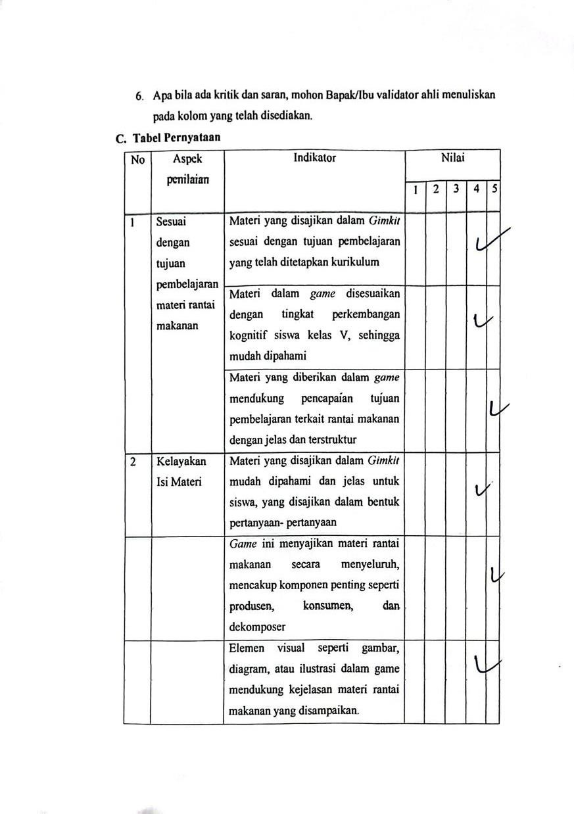
Apa bila ada kritik dan saran, mohon Bapak/Ibu validator ahli menuliskan pada kolom yang telah disediakan.
Tahap 1

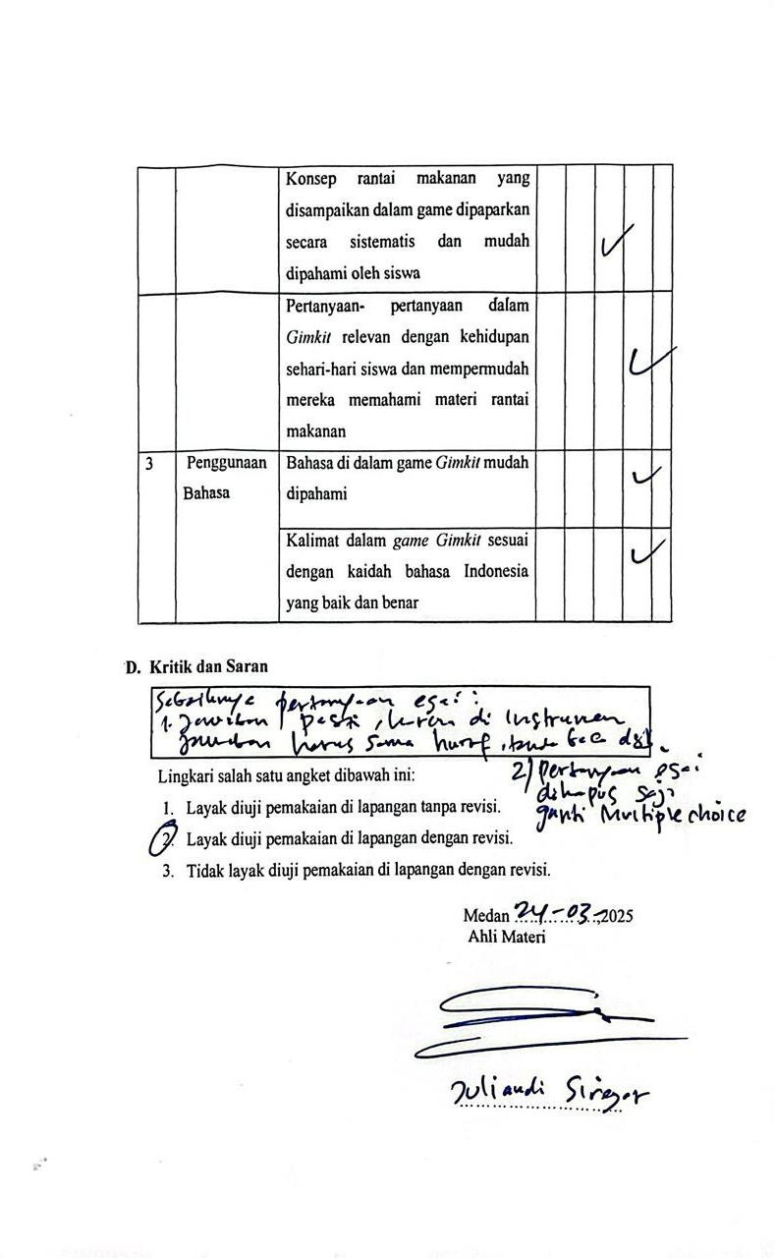

Lampiran 1 Lembar Instrumen Angket Validasi Ahli Materi Identitas
Judul Penelitian : Pengembangan Instrumen Penilaian Pembelajaran
Berbasis Game Edukatif Berbantuan Gimkit Pada Mata Pelajaran IPAS Materi Rantai Makanan di Kelas V
Nama Mahasiswa : Eli Aulia NPM 211434095
Nama Validator :
Tanggal :
Petunjuk Pengisian Angket
Sebelum mengisi angket, silahkan Bapak/Ibu membaca terlebih dahulu petunjuk pengisian berikut ini:
Lembar instrument angket diisi oleh Bapak/Ibu validator materi.
Lembar instrumen angket ini bertujuan untuk mengetahui pendapat Bapak/Ibu validator ahli mengenai kelayakan instrumen penilaian pembelajaran berbasis game edukatif berbantuan Gimkit yang dikembangkan.
Pendapat, penilaian, kritik dan saran dari Bapak/Ibu validator sangat bermanfaat untuk memperbaiki dan meningkatkan kualitas dari instrumen penilaian pembelajaran berbasis game edukatif berbantuan Gimkit yang dikembangkan.
Penilaian dilakukan dengan cara memberikan tanda ceklis, pada skor angka 1, 2, 3, 4, 5 yang di sediakan.
Pedoman penilaian Angka 5 Sangat layak Angka 4 Layak Angka 3 Cukup layak Angka 2 Kurang layak
Angkat 1 Tidak layak

Apa bila ada kritik dan saran, mohon Bapak/Ibu validator ahli menuliskan pada kolom yang telah disediakan.
Tahap II
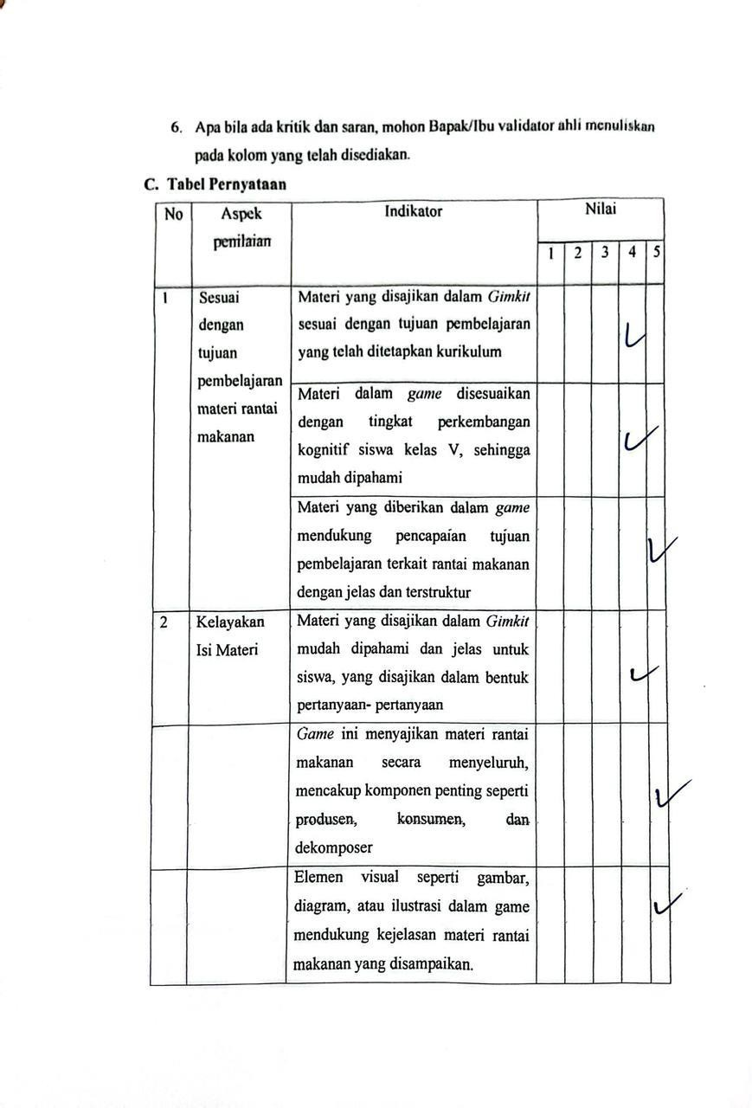

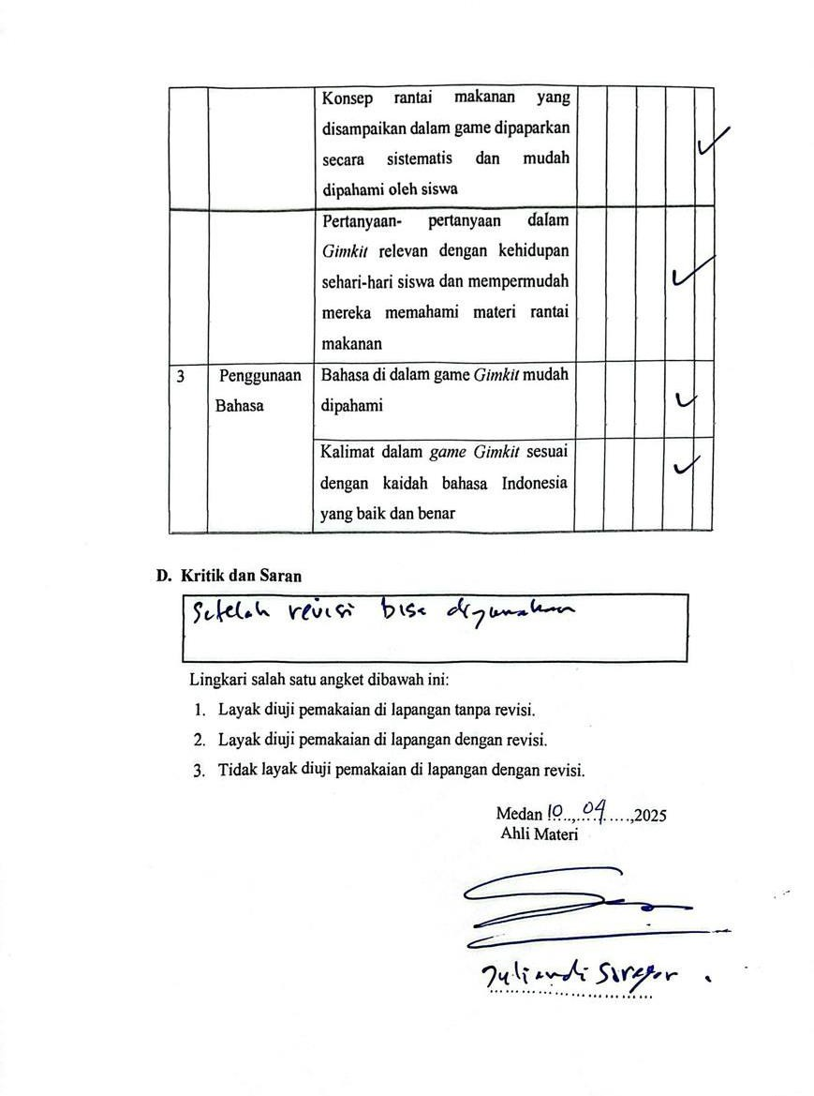

Lampiran 2
Lampiran 2 Lembar Instrumen Angket Validasi Ahli Instrumen Penilaian Pembelajaran

Identitas
Jenis Penelitian :

Pengembangan Instrumen Penilaian Pembelajaran Berbasis Game Edukatif Berbantuan Gimkit Pada Mata Pelajaran IPAS Materi Rantai Makanan di Kelas V

Nama Mahasiswa : Eli Aulia NPM 211434095
Nama Validator :
Tanggal :
Petunjuk Pengisian Angket
Sebelum mengisi angket, silahkan Bapak/Ibu membaca terlebih dahulu petunjuk pengisian berikut ini:
Lembar instrumen angket di isi oleh Bapak/Ibu validator ahli instrumen penilaian pembelajaran.
Lembar Instrumen angket ini bertujuan untuk mengetahui pendapat Bapak/Ibu Validator ahli mengenai kelayakan instrumen penilaian pembelajaran games berisi pertanyaan berbantuan Gimkit yang di kembangkan.
Pendapat, penilaian, kritik dan saran dari Bapak/Ibu Validator ahli sangat bermanfaat untuk memperbaiki dan meningkatkan kualitas dari alat instrumen penilaian pembelajaranberbasis game edukatif berbantuan Gimkit yang dikembangkan.
Penilaian dilakukan dengan cara memberikan tanda ceklis, pada skor angka 1, 2, 3, 4, 5 yang telah di sediakan.
Pedoman penelitian Angka 5 Sangat layak Angka 4 Layak Angka 3 Cukup layak Angka 2 Kurang layak Angka 1 Tidak layak

Apabila ada kritik dan saran, mohon Bapak/Ibu validator ahli instrumen penilaian pembelajaran menuliskan pada kolom yang telah disediakan.
Tahap 1
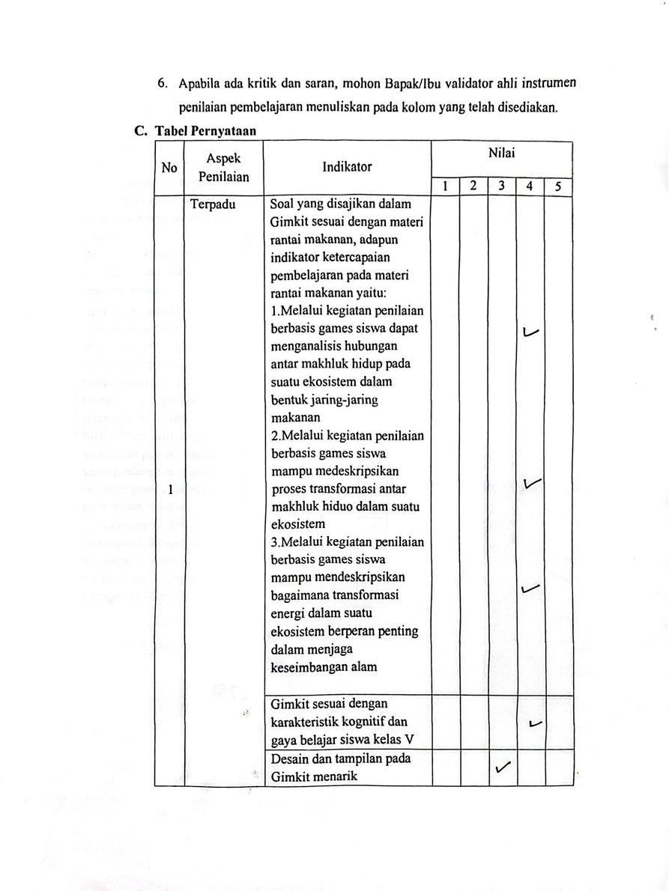

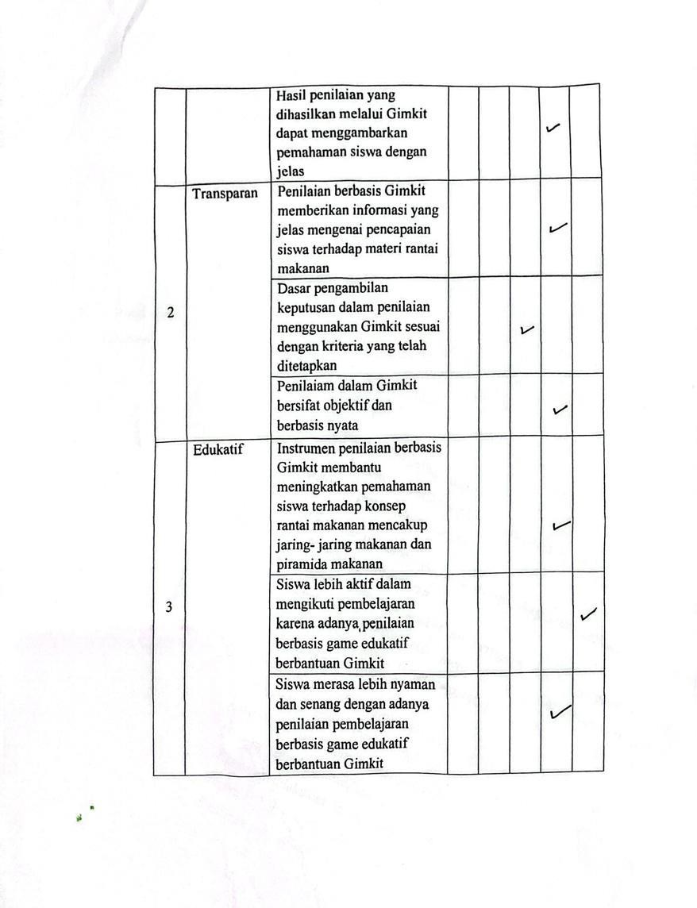

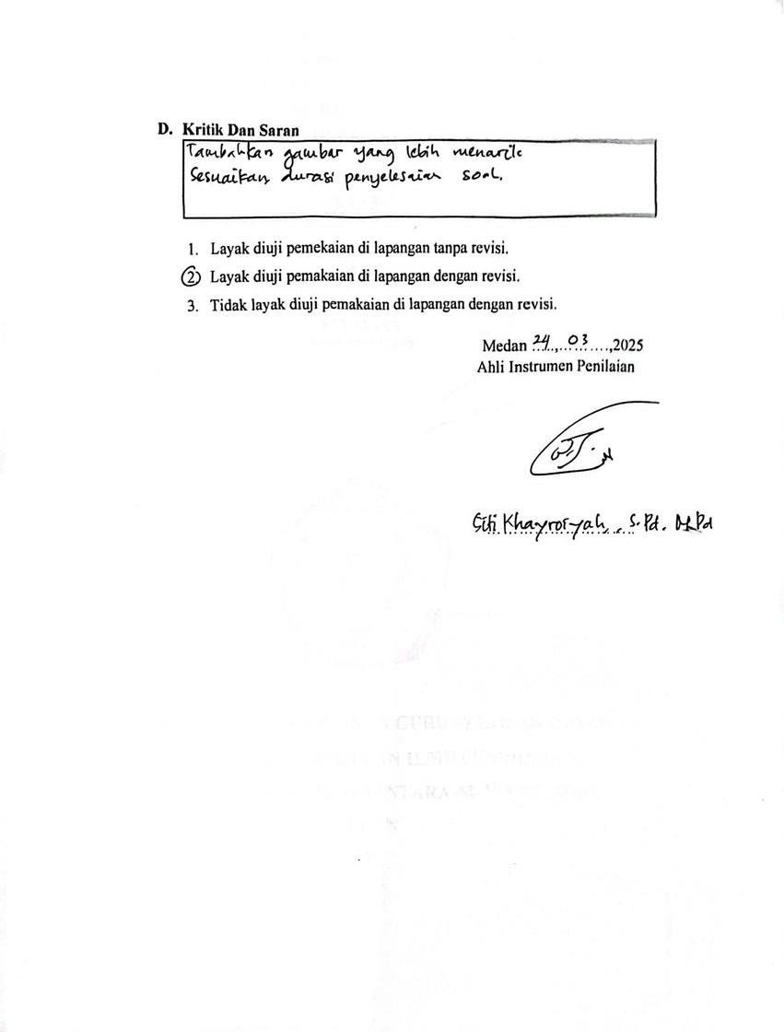

Tahap 2
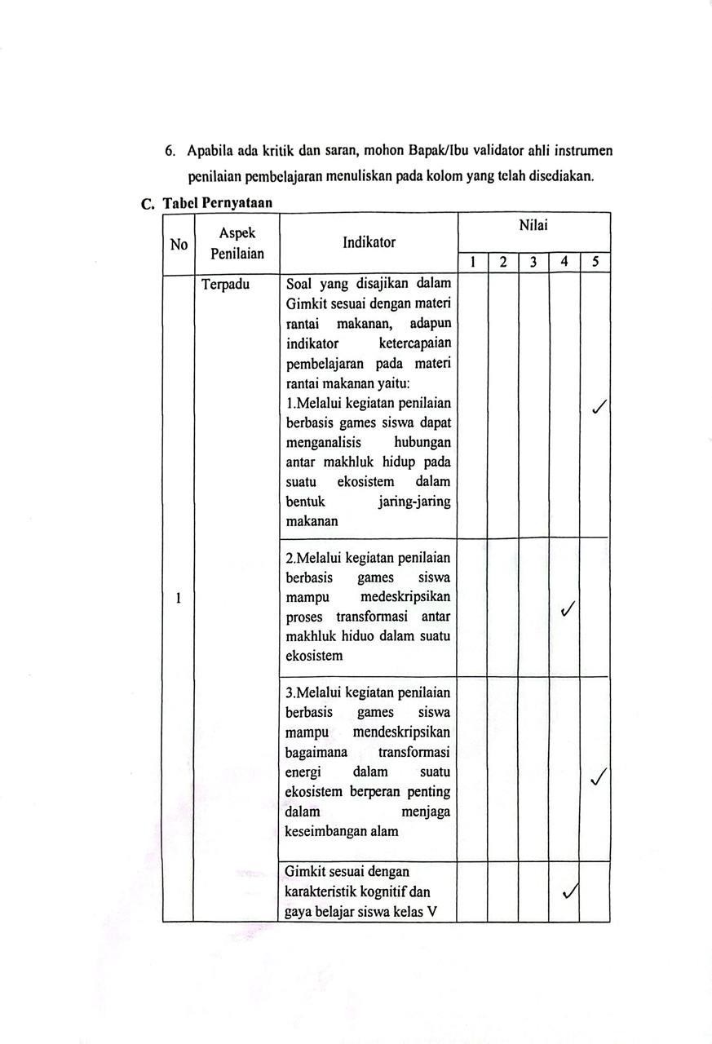

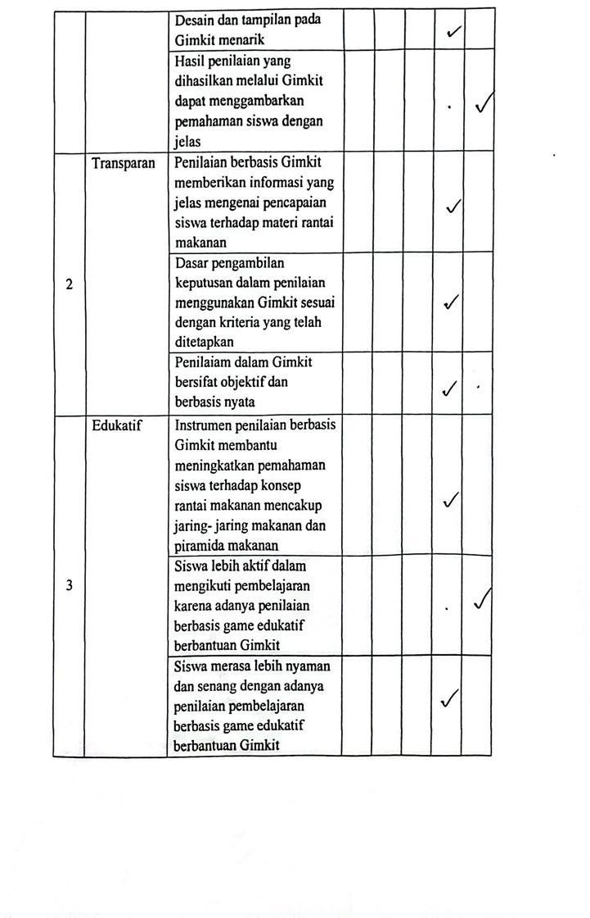

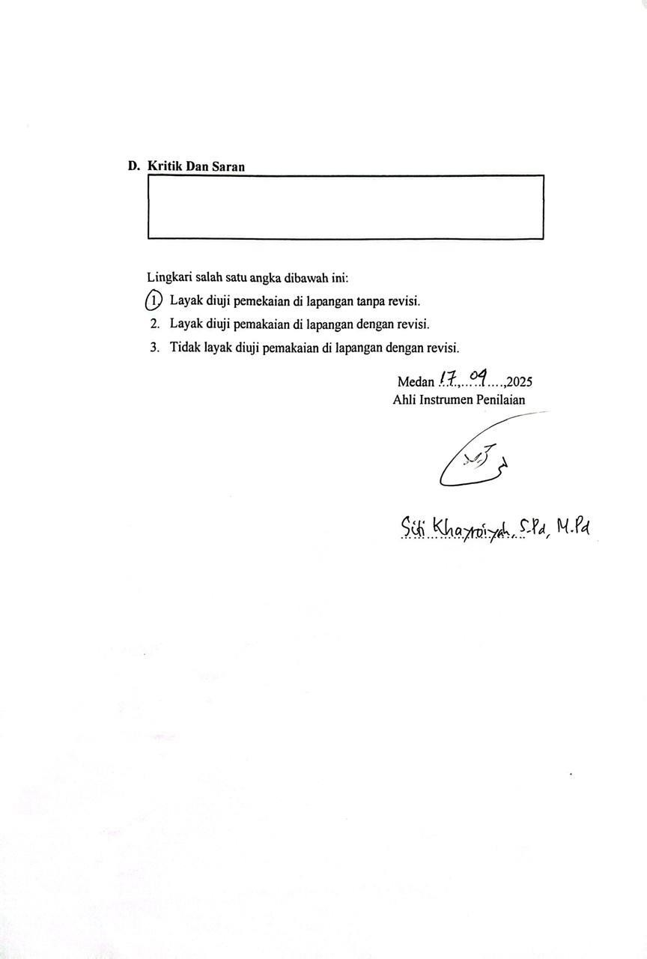

Lampiran 3

Identitas

Lampiran 3 Lembar Instrumen Respon Guru

Judul Penelitian : Pengembangan Instrumen Penilaian Pembelajaran
Berbasis Game Edukatif Berbantuan Gimkit Pada Mata Pelajaran IPAS Materi Rantai Makanan di Kelas V
Nama Mahasiswa : Eli Aulia NPM 211434095
Nama Validator :
Tanggal :
Petunjuk Pengisian Angket
Sebelum mengisi angket, silahkan Bapak/Ibu membaca terlebih dahulu petunjuk pengisian berikut ini:
Lembar instrument angket diisi oleh Bapak/Ibu wali kelas V.
Lembar instrumen angket ini bertujuan untuk mengetahui pendapat Bapak/Ibu Guru kelas v mengenai kelayakan alat evaluasi berbasis game edukasi berbantuan Gimkit yang dikembangkan.
Pendapat, penilaian, kritik dan saran dari Bapak/Ibu validator sangat bermanfaat untuk memperbaiki dan meningkatkan kualitas dari alat evaluasi berbasis game edukasi berbantuan Gimkit yang dikembangkan.
Penilaian dilakukan dengan cara memberikan tanda ceklis, pada skor angka 1, 2, 3, 4, 5 yang di sediakan.
Pedoman penilaian Angka 5 Sangat layak Angka 4 Layak Angka 3 Cukup layak Angka 2 Kurang layak Angkat 1 Tidak layak

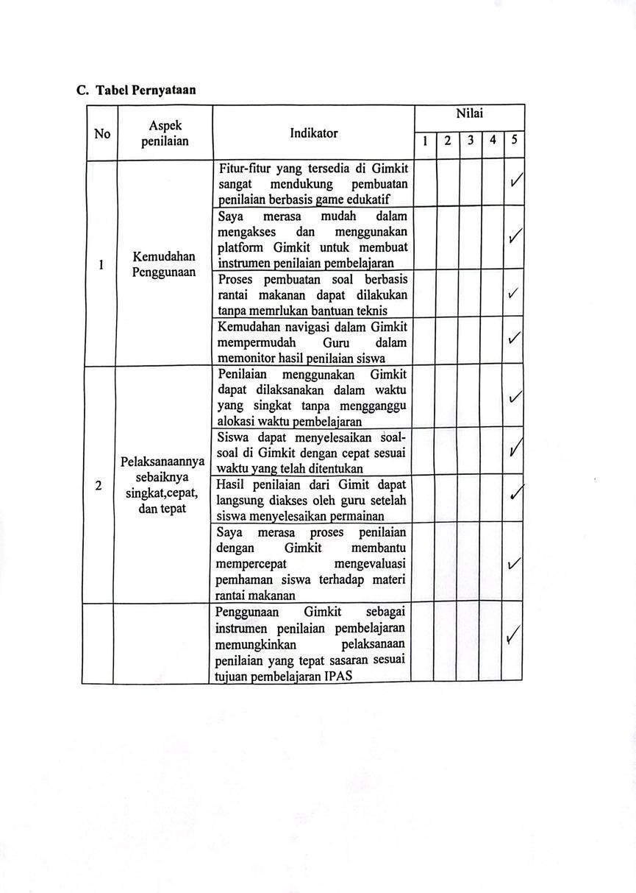
Apa bila ada kritik dan saran, mohon Bapak/Ibu validator ahli menuliskan pada kolom yang telah disediakan.

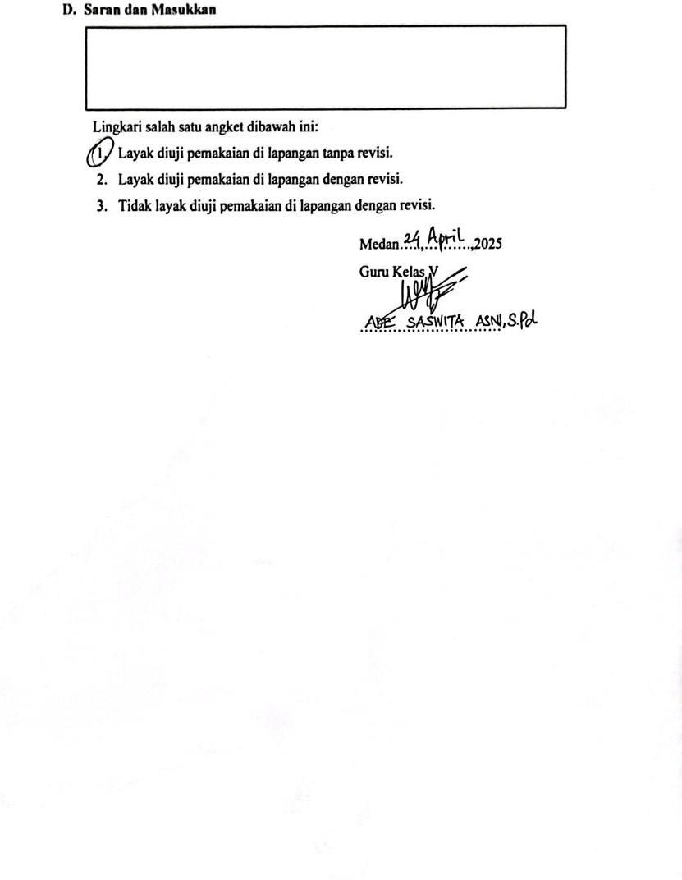

NO | Nama Siswa | 1 | 2 | 3 | 4 | 5 | 6 | 7 | 8 | 9 | 10 | 11 | 12 | 13 | 14 | 15 | 16 | 17 | 18 | 19 | 20 | 21 | 22 | 23 | 24 | 25 | TOTAL
1 | Abidzar Al Ghifari | 1 | 1 | 1 | 1 | 1 | 1 | 1 | 1 | 1 | 1 | 1 | 1 | 1 | 1 | 1 | 1 | 1 | 1 | 0 | 1 | 1 | 1 | 1 | 1 | 0 | 23
2 | Aisyah Mahira | 0 | 0 | 1 | 1 | 0 | 0 | 0 | 0 | 0 | 0 | 0 | 0 | 0 | 0 | 0 | 0 | 1 | 0 | 0 | 1 | 0 | 1 | 1 | 1 | 1 | 8
3 | Assayabiya Ufaira | 0 | 0 | 1 | 0 | 0 | 0 | 0 | 1 | 0 | 0 | 0 | 0 | 0 | 0 | 0 | 0 | 0 | 0 | 0 | 0 | 0 | 1 | 0 | 0 | 1 | 4
4 | Assiyifa Alya Zahra | 0 | 0 | 0 | 0 | 0 | 0 | 0 | 0 | 0 | 0 | 0 | 0 | 0 | 0 | 0 | 0 | 0 | 0 | 1 | 0 | 0 | 0 | 1 | 0 | 0 | 2
5 | Athaillah Rivai Lubis | 1 | 0 | 1 | 1 | 1 | 1 | 1 | 1 | 0 | 1 | 1 | 0 | 1 | 1 | 1 | 0 | 1 | 1 | 1 | 1 | 1 | 0 | 0 | 1 | 0 | 18
6 | Fadlan Bresman | 0 | 0 | 1 | 0 | 0 | 0 | 1 | 0 | 0 | 0 | 0 | 0 | 1 | 0 | 1 | 0 | 1 | 0 | 0 | 0 | 1 | 1 | 1 | 0 | 1 | 9
7 | Fahrezi Putra Rinaldi | 0 | 0 | 1 | 0 | 1 | 0 | 0 | 0 | 1 | 0 | 0 | 1 | 0 | 1 | 0 | 1 | 0 | 0 | 1 | 0 | 0 | 1 | 0 | 0 | 1 | 9
8 | Fahri Ananda Sihotang | 0 | 0 | 1 | 0 | 0 | 0 | 0 | 0 | 0 | 0 | 0 | 0 | 0 | 0 | 0 | 0 | 0 | 0 | 0 | 0 | 0 | 1 | 0 | 0 | 0 | 2
9 | Farezky Putra Rinaldi | 1 | 0 | 1 | 0 | 1 | 1 | 1 | 0 | 0 | 0 | 0 | 0 | 1 | 0 | 1 | 0 | 0 | 0 | 0 | 0 | 1 | 0 | 0 | 0 | 0 | 8
10 | Fariz Nuafal Rafiansyah | 0 | 0 | 1 | 0 | 1 | 0 | 0 | 0 | 1 | 0 | 0 | 0 | 0 | 0 | 0 | 1 | 1 | 1 | 0 | 0 | 0 | 1 | 0 | 0 | 1 | 8
11 | Mahdira Dwi Arfah | 0 | 0 | 0 | 0 | 0 | 0 | 1 | 0 | 0 | 0 | 0 | 1 | 0 | 1 | 1 | 0 | 1 | 0 | 0 | 0 | 0 | 0 | 0 | 0 | 1 | 6
12 | Muhammad Fadil Rahman | 1 | 1 | 0 | 0 | 0 | 1 | 0 | 0 | 0 | 0 | 0 | 0 | 0 | 1 | 0 | 0 | 0 | 1 | 0 | 0 | 0 | 0 | 0 | 0 | 0 | 5
13 | Mutiara Qhuimaroh | 0 | 0 | 1 | 0 | 0 | 0 | 0 | 0 | 0 | 0 | 0 | 0 | 0 | 1 | 0 | 0 | 1 | 1 | 0 | 0 | 0 | 1 | 0 | 0 | 0 | 5
14 | Naufal Afkar Siagian | 1 | 1 | 1 | 0 | 0 | 1 | 1 | 0 | 1 | 1 | 1 | 0 | 0 | 1 | 1 | 1 | 1 | 0 | 1 | 0 | 0 | 1 | 0 | 0 | 1 | 15
15 | Naufal Arif Siregar | 0 | 0 | 1 | 0 | 0 | 0 | 0 | 0 | 0 | 0 | 0 | 0 | 0 | 0 | 0 | 0 | 0 | 0 | 0 | 0 | 0 | 1 | 1 | 0 | 1 | 4
16 | Nazwa Aulia Sandrina | 1 | 1 | 1 | 1 | 1 | 1 | 1 | 1 | 1 | 1 | 1 | 1 | 1 | 0 | 1 | 1 | 1 | 1 | 1 | 1 | 1 | 1 | 1 | 1 | 1 | 24
17 | Raisa Syauqiah Almira | 1 | 1 | 1 | 1 | 0 | 1 | 1 | 1 | 0 | 0 | 0 | 0 | 0 | 0 | 1 | 0 | 1 | 1 | 1 | 1 | 0 | 1 | 1 | 1 | 1 | 16
18 | Tama Arkana Akbar | 1 | 0 | 1 | 0 | 1 | 1 | 0 | 0 | 1 | 1 | 1 | 1 | 0 | 1 | 0 | 1 | 1 | 1 | 0 | 0 | 0 | 0 | 1 | 0 | 1 | 14
19 | Tengku Muhammad Azzam | 0 | 0 | 1 | 0 | 1 | 0 | 0 | 0 | 0 | 1 | 1 | 0 | 0 | 0 | 0 | 0 | 1 | 1 | 0 | 0 | 0 | 1 | 0 | 0 | 1 | 8
20 | Yunan Helmy Alfansur | 0 | 0 | 1 | 0 | 0 | 0 | 1 | 0 | 1 | 1 | 1 | 0 | 0 | 0 | 1 | 1 | 1 | 0 | 0 | 0 | 0 | 1 | 0 | 0 | 0 | 9
 | rtabel | 0.422 | 0.422 | 0.422 | 0.422 | 0.422 | 0.422 | 0.422 | 0.422 | 0.422 | 0.422 | 0.422 | 0.422 | 0.422 | 0.422 | 0.422 | 0.422 | 0.422 | 0.422 | 0.422 | 0.422 | 0.422 | 0.422 | 0.422 | 0.422 | 0.422
 | rhitung | 0.718 | 0.620 | 0.369 | 0.730 | 0.539 | 0.718 | 0.629 | 0.657 | 0.551 | 0.701 | 0.701 | 0.491 | 0.601 | 0.263 | 0.629 | 0.551 | 0.583 | 0.517 | 0.432 | 0.730 | 0.601 | 0.106 | 0.344 | 0.730 | 0.110
 | keterangan | Valid | Valid | Tidak Valid | Valid | Valid | Valid | Valid | Valid | Valid | Valid | Valid | Valid | Valid | Tidak Valid | Valid | Valid | Valid | Valid | Valid | Valid | Valid | Tidak Valid | Tidak Valid | Valid | Tidak Valid

138

No | Nama Siswa | No Soal |  |  |  |  |  |  |  |  |  |  |  |  |  |  |  |  |  |  |  | Jumlah
No | Nama Siswa | 1 | 2 | 3 | 4 | 5 | 6 | 7 | 8 | 9 | 10 | 11 | 12 | 13 | 14 | 15 | 16 | 17 | 18 | 19 | 20 | Jumlah
1 | Abidzar Al Ghifari | 1 | 1 | 1 | 1 | 1 | 1 | 1 | 1 | 1 | 1 | 1 | 1 | 1 | 1 | 1 | 1 | 0 | 1 | 1 | 1 | 19
2 | Aisyah Mahira | 0 | 0 | 1 | 0 | 0 | 0 | 0 | 0 | 0 | 0 | 0 | 0 | 0 | 0 | 1 | 0 | 0 | 1 | 0 | 1 | 4
3 | Assayabiya Ufaira | 0 | 0 | 0 | 0 | 0 | 0 | 1 | 0 | 0 | 0 | 0 | 0 | 0 | 0 | 0 | 0 | 0 | 0 | 0 | 0 | 1
4 | Assiyifa Alya Zahra | 0 | 0 | 0 | 0 | 0 | 0 | 0 | 0 | 0 | 0 | 0 | 0 | 0 | 0 | 0 | 0 | 1 | 0 | 0 | 0 | 1
5 | Athaillah Rivai Lubis | 1 | 0 | 1 | 1 | 1 | 1 | 1 | 0 | 1 | 1 | 0 | 1 | 1 | 0 | 1 | 1 | 1 | 1 | 1 | 1 | 16
6 | Fadlan Bresman | 0 | 0 | 0 | 0 | 0 | 1 | 0 | 0 | 0 | 0 | 0 | 1 | 1 | 0 | 1 | 0 | 0 | 0 | 1 | 0 | 5
7 | Fahrezi Putra Rinaldi | 0 | 0 | 0 | 1 | 0 | 0 | 0 | 1 | 0 | 0 | 1 | 0 | 0 | 1 | 0 | 0 | 1 | 0 | 0 | 0 | 5
8 | Fahri Ananda Sihotang | 0 | 0 | 0 | 0 | 0 | 0 | 0 | 0 | 0 | 0 | 0 | 0 | 0 | 0 | 0 | 0 | 0 | 0 | 0 | 0 | 0
9 | Farezky Putra Rinaldi | 1 | 0 | 0 | 1 | 1 | 1 | 0 | 0 | 0 | 0 | 0 | 1 | 1 | 0 | 0 | 0 | 0 | 0 | 1 | 0 | 7
10 | Fariz Nuafal Rafiansyah | 0 | 0 | 0 | 1 | 0 | 0 | 0 | 1 | 0 | 0 | 0 | 0 | 0 | 1 | 1 | 1 | 0 | 0 | 0 | 0 | 5
11 | Mahdira Dwi Arfah | 0 | 0 | 0 | 0 | 0 | 1 | 0 | 0 | 0 | 0 | 1 | 0 | 1 | 0 | 1 | 0 | 0 | 0 | 0 | 0 | 4
12 | Muhammad Fadil Rahman | 1 | 1 | 0 | 0 | 1 | 0 | 0 | 0 | 0 | 0 | 0 | 0 | 0 | 0 | 0 | 1 | 0 | 0 | 0 | 0 | 4
13 | Mutiara Qhuimaroh | 0 | 0 | 0 | 0 | 0 | 0 | 0 | 0 | 0 | 0 | 0 | 0 | 0 | 0 | 1 | 1 | 0 | 0 | 0 | 0 | 2
14 | Naufal Afkar Siagian | 1 | 1 | 0 | 0 | 1 | 1 | 0 | 1 | 1 | 1 | 0 | 0 | 1 | 1 | 1 | 0 | 1 | 0 | 0 | 0 | 11
15 | Naufal Arif Siregar | 0 | 0 | 0 | 0 | 0 | 0 | 0 | 0 | 0 | 0 | 0 | 0 | 0 | 0 | 0 | 0 | 0 | 0 | 0 | 0 | 0
16 | Nazwa Aulia Sandrina | 1 | 1 | 1 | 1 | 1 | 1 | 1 | 1 | 1 | 1 | 1 | 1 | 1 | 1 | 1 | 1 | 1 | 1 | 1 | 1 | 20
17 | Raisa Syauqiah Almira | 1 | 1 | 1 | 0 | 1 | 1 | 1 | 0 | 0 | 0 | 0 | 0 | 1 | 0 | 1 | 1 | 1 | 1 | 0 | 1 | 12
18 | Tama Arkana Akbar | 1 | 0 | 0 | 1 | 1 | 0 | 0 | 1 | 1 | 1 | 1 | 0 | 0 | 1 | 1 | 1 | 0 | 0 | 0 | 0 | 10
19 | Tengku Muhammad Azzam | 0 | 0 | 0 | 1 | 0 | 0 | 0 | 0 | 1 | 1 | 0 | 0 | 0 | 0 | 1 | 1 | 0 | 0 | 0 | 0 | 5
20 | Yunan Helmy Alfansur | 0 | 0 | 0 | 0 | 0 | 1 | 0 | 1 | 1 | 1 | 0 | 0 | 1 | 1 | 1 | 0 | 0 | 0 | 0 | 0 | 7
Jumlah X |  | 8 | 5 | 5 | 8 | 8 | 9 | 5 | 7 | 7 | 7 | 5 | 5 | 9 | 7 | 13 | 9 | 6 | 5 | 5 | 5
K |  | 20
K-1 |  | 19
Total B |  | 8 | 5 | 5 | 8 | 8 | 9 | 5 | 7 | 7 | 7 | 5 | 5 | 9 | 7 | 13 | 9 | 6 | 5 | 5
Total S |  | 12 | 15 | 15 | 12 | 12 | 11 | 15 | 13 | 13 | 13 | 15 | 15 | 11 | 13 | 7 | 11 | 14 | 15 | 15
p |  | 0.4 | 0.25 | 0.25 | 0.4 | 0.4 | 0.45 | 0.25 | 0.35 | 0.35 | 0.35 | 0.25 | 0.25 | 0.45 | 0.35 | 0.65 | 0.45 | 0.3 | 0.25 | 0.25
q |  | 0.6 | 0.75 | 0.75 | 0.6 | 0.6 | 0.55 | 0.75 | 0.65 | 0.65 | 0.65 | 0.75 | 0.75 | 0.55 | 0.65 | 0.35 | 0.55 | 0.7 | 0.75 | 0.75
pq |  | 0.24 | 0.1875 | 0.1875 | 0.24 | 0.24 | 0.2475 | 0.1875 | 0.2275 | 0.2275 | 0.2275 | 0.1875 | 0.1875 | 0.2475 | 0.2275 | 0.2275 | 0.2475 | 0.21 | 0.1875 | 0.1875
jpq |  | 4.1225
Varians total |  | 34.09
R11 |  | 0.93 | Reliabel

139

No | Nama Siswa | No Soal |  |  |  |  |  |  |  |  |  |  |  |  |  |  |  |  |  |  |  | Jumlah
No | Nama Siswa | 1 | 2 | 3 | 4 | 5 | 6 | 7 | 8 | 9 | 10 | 11 | 12 | 13 | 14 | 15 | 16 | 17 | 18 | 19 | 20 | Jumlah
1 | Abidzar Al Ghifari | 1 | 1 | 1 | 1 | 1 | 1 | 1 | 1 | 1 | 1 | 1 | 1 | 1 | 1 | 1 | 1 | 0 | 1 | 1 | 1 | 19
2 | Nazwa Aulia Sandrina | 1 | 1 | 1 | 1 | 1 | 1 | 1 | 1 | 1 | 1 | 1 | 1 | 1 | 1 | 1 | 1 | 1 | 1 | 1 | 1 | 20
3 | Athaillah Rivai Lubis | 1 | 0 | 1 | 1 | 1 | 1 | 1 | 0 | 1 | 1 | 0 | 1 | 1 | 0 | 1 | 1 | 1 | 1 | 1 | 1 | 16 |  | No.Soal | JBA | JBB | DP | nterpretasi
4 | Raisa Syauqiah Almira | 1 | 1 | 1 | 0 | 1 | 1 | 1 | 0 | 0 | 0 | 0 | 0 | 1 | 0 | 1 | 1 | 1 | 1 | 0 | 1 | 12 |  | 1 | 7 | 1 | 0.60 | Baik
5 | Naufal Afkar Siagian | 1 | 1 | 0 | 0 | 1 | 1 | 0 | 1 | 1 | 1 | 0 | 0 | 1 | 1 | 1 | 0 | 1 | 0 | 0 | 0 | 11 |  | 2 | 4 | 1 | 0.30 | Baik
6 | Tama Arkana Akbar | 1 | 0 | 0 | 1 | 1 | 0 | 0 | 1 | 1 | 1 | 1 | 0 | 0 | 1 | 1 | 1 | 0 | 0 | 0 | 0 | 10 |  | 3 | 4 | 1 | 0.30 | Cukup baik
7 | Farezky Putra Rinaldi | 1 | 0 | 0 | 1 | 1 | 1 | 0 | 0 | 0 | 0 | 0 | 1 | 1 | 0 | 0 | 0 | 0 | 0 | 1 | 0 | 7 |  | 4 | 6 | 2 | 0.40 | Baik
8 | Yunan Helmy Alfansur | 0 | 0 | 0 | 0 | 0 | 1 | 0 | 1 | 1 | 1 | 0 | 0 | 1 | 1 | 1 | 0 | 0 | 0 | 0 | 0 | 7 |  | 5 | 7 | 1 | 0.60 | Baik
9 | Fadlan Bresman | 0 | 0 | 0 | 0 | 0 | 1 | 0 | 0 | 0 | 0 | 0 | 1 | 1 | 0 | 1 | 0 | 0 | 0 | 1 | 0 | 5 |  | 6 | 8 | 1 | 0.70 | Sangat Baik
10 | Fahrezi Putra Rinaldi | 0 | 0 | 0 | 1 | 0 | 0 | 0 | 1 | 0 | 0 | 1 | 0 | 0 | 1 | 0 | 0 | 1 | 0 | 0 | 0 | 5 |  | 7 | 4 | 1 | 0.30 | Cukup baik
11 | Fariz Nuafal Rafiansyah | 0 | 0 | 0 | 1 | 0 | 0 | 0 | 1 | 0 | 0 | 0 | 0 | 0 | 1 | 1 | 1 | 0 | 0 | 0 | 0 | 5 |  | 8 | 6 | 1 | 0.50 | Baik
12 | Tengku Muhammad Azzam | 0 | 0 | 0 | 1 | 0 | 0 | 0 | 0 | 1 | 1 | 0 | 0 | 0 | 0 | 1 | 1 | 0 | 0 | 0 | 0 | 5 |  | 9 | 6 | 1 | 0.50 | Baik
13 | Aisyah Mahira | 0 | 0 | 1 | 0 | 0 | 0 | 0 | 0 | 0 | 0 | 0 | 0 | 0 | 0 | 1 | 0 | 0 | 1 | 0 | 1 | 4 |  | 10 | 6 | 1 | 0.50 | Baik
14 | Mahdira Dwi Arfah | 0 | 0 | 0 | 0 | 0 | 1 | 0 | 0 | 0 | 0 | 1 | 0 | 1 | 0 | 1 | 0 | 0 | 0 | 0 | 0 | 4 |  | 11 | 4 | 1 | 0.30 | Cukup baik
15 | Muhammad Fadil Rahman | 1 | 1 | 0 | 0 | 1 | 0 | 0 | 0 | 0 | 0 | 0 | 0 | 0 | 0 | 0 | 1 | 0 | 0 | 0 | 0 | 4 |  | 12 | 5 | 0 | 0.50 | Cukup baik
16 | Mutiara Qhuimaroh | 0 | 0 | 0 | 0 | 0 | 0 | 0 | 0 | 0 | 0 | 0 | 0 | 0 | 0 | 1 | 1 | 0 | 0 | 0 | 0 | 2 |  | 13 | 8 | 1 | 0.70 | Sangat Baik
17 | Assayabiya Ufaira | 0 | 0 | 0 | 0 | 0 | 0 | 1 | 0 | 0 | 0 | 0 | 0 | 0 | 0 | 0 | 0 | 0 | 0 | 0 | 0 | 1 |  | 14 | 6 | 1 | 0.50 | Baik
18 | Assiyifa Alya Zahra | 0 | 0 | 0 | 0 | 0 | 0 | 0 | 0 | 0 | 0 | 0 | 0 | 0 | 0 | 0 | 0 | 1 | 0 | 0 | 0 | 1 |  | 15 | 8 | 5 | 0.30 | Cukup baik
19 | Fahri Ananda Sihotang | 0 | 0 | 0 | 0 | 0 | 0 | 0 | 0 | 0 | 0 | 0 | 0 | 0 | 0 | 0 | 0 | 0 | 0 | 0 | 0 | 0 |  | 16 | 5 | 2 | 0.30 | Cukup baik
20 | Naufal Arif Siregar | 0 | 0 | 0 | 0 | 0 | 0 | 0 | 0 | 0 | 0 | 0 | 0 | 0 | 0 | 0 | 0 | 0 | 0 | 0 | 0 | 0 |  | 17 | 5 | 1 | 0.40 | Baik
 |  |  |  |  |  |  |  |  |  |  |  |  |  |  |  |  |  |  |  |  |  |  |  | 18 | 4 | 1 | 0.30 | Baik
 |  |  |  |  |  |  |  |  |  |  |  |  |  |  |  |  |  |  |  |  |  |  |  | 19 | 5 | 0 | 0.50 | Baik
Kelompok Atas |  |  |  |  |  |  |  |  |  |  |  |  |  |  |  |  |  |  |  |  |  |  |  | 20 | 4 | 1 | 0.30 | Baik
No | Nama Siswa | No Soal |  |  |  |  |  |  |  |  |  |  |  |  |  |  |  |  |  |  |  | Jumlah
No | Nama Siswa | 1 | 2 | 3 | 4 | 5 | 6 | 7 | 8 | 9 | 10 | 11 | 12 | 13 | 14 | 15 | 16 | 17 | 18 | 19 | 20 | Jumlah
1 | Abidzar Al Ghifari | 1 | 1 | 1 | 1 | 1 | 1 | 1 | 1 | 1 | 1 | 1 | 1 | 1 | 1 | 1 | 1 | 0 | 1 | 1 | 1 | 19
2 | Nazwa Aulia Sandrina | 1 | 1 | 1 | 1 | 1 | 1 | 1 | 1 | 1 | 1 | 1 | 1 | 1 | 1 | 1 | 1 | 1 | 1 | 1 | 1 | 20
3 | Athaillah Rivai Lubis | 1 | 0 | 1 | 1 | 1 | 1 | 1 | 0 | 1 | 1 | 0 | 1 | 1 | 0 | 1 | 1 | 1 | 1 | 1 | 1 | 16
4 | Raisa Syauqiah Almira | 1 | 1 | 1 | 0 | 1 | 1 | 1 | 0 | 0 | 0 | 0 | 0 | 1 | 0 | 1 | 1 | 1 | 1 | 0 | 1 | 12
5 | Naufal Afkar Siagian | 1 | 1 | 0 | 0 | 1 | 1 | 0 | 1 | 1 | 1 | 0 | 0 | 1 | 1 | 1 | 0 | 1 | 0 | 0 | 0 | 11
6 | Tama Arkana Akbar | 1 | 0 | 0 | 1 | 1 | 0 | 0 | 1 | 1 | 1 | 1 | 0 | 0 | 1 | 1 | 1 | 0 | 0 | 0 | 0 | 10
7 | Farezky Putra Rinaldi | 1 | 0 | 0 | 1 | 1 | 1 | 0 | 0 | 0 | 0 | 0 | 1 | 1 | 0 | 0 | 0 | 0 | 0 | 1 | 0 | 7
8 | Yunan Helmy Alfansur | 0 | 0 | 0 | 0 | 0 | 1 | 0 | 1 | 1 | 1 | 0 | 0 | 1 | 1 | 1 | 0 | 0 | 0 | 0 | 0 | 7
9 | Fadlan Bresman | 0 | 0 | 0 | 0 | 0 | 1 | 0 | 0 | 0 | 0 | 0 | 1 | 1 | 0 | 1 | 0 | 0 | 0 | 1 | 0 | 5
10 | Fahrezi Putra Rinaldi | 0 | 0 | 0 | 1 | 0 | 0 | 0 | 1 | 0 | 0 | 1 | 0 | 0 | 1 | 0 | 0 | 1 | 0 | 0 | 0 | 5
JBA |  | 7 | 4 | 4 | 6 | 7 | 8 | 4 | 6 | 6 | 6 | 4 | 5 | 8 | 6 | 8 | 5 | 5 | 4 | 5 | 4
Kelompok Bawah
No | Nama Siswa | No Soal |  |  |  |  |  |  |  |  |  |  |  |  |  |  |  |  |  |  |  | Jumlah
No | Nama Siswa | 1 | 2 | 3 | 4 | 5 | 6 | 7 | 8 | 9 | 10 | 11 | 12 | 13 | 14 | 15 | 16 | 17 | 18 | 19 | 20 | Jumlah
1 | Fariz Nuafal Rafiansyah | 0 | 0 | 0 | 1 | 0 | 0 | 0 | 1 | 0 | 0 | 0 | 0 | 0 | 1 | 1 | 1 | 0 | 0 | 0 | 0 | 5
2 | Tengku Muhammad Azzam | 0 | 0 | 0 | 1 | 0 | 0 | 0 | 0 | 1 | 1 | 0 | 0 | 0 | 0 | 1 | 1 | 0 | 0 | 0 | 0 | 5
3 | Aisyah Mahira | 0 | 0 | 1 | 0 | 0 | 0 | 0 | 0 | 0 | 0 | 0 | 0 | 0 | 0 | 1 | 0 | 0 | 1 | 0 | 1 | 4
4 | Mahdira Dwi Arfah | 0 | 0 | 0 | 0 | 0 | 1 | 0 | 0 | 0 | 0 | 1 | 0 | 1 | 0 | 1 | 0 | 0 | 0 | 0 | 0 | 4
5 | Muhammad Fadil Rahman | 1 | 1 | 0 | 0 | 1 | 0 | 0 | 0 | 0 | 0 | 0 | 0 | 0 | 0 | 0 | 1 | 0 | 0 | 0 | 0 | 4
6 | Mutiara Qhuimaroh | 0 | 0 | 0 | 0 | 0 | 0 | 0 | 0 | 0 | 0 | 0 | 0 | 0 | 0 | 1 | 1 | 0 | 0 | 0 | 0 | 2
7 | Assayabiya Ufaira | 0 | 0 | 0 | 0 | 0 | 0 | 1 | 0 | 0 | 0 | 0 | 0 | 0 | 0 | 0 | 0 | 0 | 0 | 0 | 0 | 1
8 | Assiyifa Alya Zahra | 0 | 0 | 0 | 0 | 0 | 0 | 0 | 0 | 0 | 0 | 0 | 0 | 0 | 0 | 0 | 0 | 1 | 0 | 0 | 0 | 1
9 | Fahri Ananda Sihotang | 0 | 0 | 0 | 0 | 0 | 0 | 0 | 0 | 0 | 0 | 0 | 0 | 0 | 0 | 0 | 0 | 0 | 0 | 0 | 0 | 0
10 | Naufal Arif Siregar | 0 | 0 | 0 | 0 | 0 | 0 | 0 | 0 | 0 | 0 | 0 | 0 | 0 | 0 | 0 | 0 | 0 | 0 | 0 | 0 | 0
 | JBB | 1 | 1 | 1 | 2 | 1 | 1 | 1 | 1 | 1 | 1 | 1 | 0 | 1 | 1 | 5 | 4 | 1 | 1 | 0 | 1

140

No | Nama Siswa | No Soal
No | Nama Siswa | 1 | 2 | 3 | 4 | 5 | 6 | 7 | 8 | 9 | 10 | 11 | 12 | 13 | 14 | 15 | 16 | 17 | 18 | 19 | 20
1 | Abidzar Al Ghifari | 1 | 1 | 1 | 1 | 1 | 1 | 1 | 1 | 1 | 1 | 1 | 1 | 1 | 1 | 1 | 1 | 0 | 1 | 1 | 1
2 | Aisyah Mahira | 0 | 0 | 1 | 0 | 0 | 0 | 0 | 0 | 0 | 0 | 0 | 0 | 0 | 0 | 1 | 0 | 0 | 1 | 0 | 1
3 | Assayabiya Ufaira | 0 | 0 | 0 | 0 | 0 | 0 | 1 | 0 | 0 | 0 | 0 | 0 | 0 | 0 | 0 | 0 | 0 | 0 | 0 | 0
4 | Assiyifa Alya Zahra | 0 | 0 | 0 | 0 | 0 | 0 | 0 | 0 | 0 | 0 | 0 | 0 | 0 | 0 | 0 | 0 | 1 | 0 | 0 | 0
5 | Athaillah Rivai Lubis | 1 | 0 | 1 | 1 | 1 | 1 | 1 | 0 | 1 | 1 | 0 | 1 | 1 | 0 | 1 | 1 | 1 | 1 | 1 | 1
6 | Fadlan Bresman | 0 | 0 | 0 | 0 | 0 | 1 | 0 | 0 | 0 | 0 | 0 | 1 | 1 | 0 | 1 | 0 | 0 | 0 | 1 | 0 |  | Interpretasi Tingkat Kesukaran
7 | Fahrezi Putra Rinaldi | 0 | 0 | 0 | 1 | 0 | 0 | 0 | 1 | 0 | 0 | 1 | 0 | 0 | 1 | 0 | 0 | 1 | 0 | 0 | 0 |  | Sukar | 0,00-0,30
8 | Fahri Ananda Sihotang | 0 | 0 | 0 | 0 | 0 | 0 | 0 | 0 | 0 | 0 | 0 | 0 | 0 | 0 | 0 | 0 | 0 | 0 | 0 | 0 |  | Sedang | 0,31-0,70
9 | Farezky Putra Rinaldi | 1 | 0 | 0 | 1 | 1 | 1 | 0 | 0 | 0 | 0 | 0 | 1 | 1 | 0 | 0 | 0 | 0 | 0 | 1 | 0 |  | Mudah | 0,71-1,00
10 | Fariz Nuafal Rafiansyah | 0 | 0 | 0 | 1 | 0 | 0 | 0 | 1 | 0 | 0 | 0 | 0 | 0 | 1 | 1 | 1 | 0 | 0 | 0 | 0
11 | Mahdira Dwi Arfah | 0 | 0 | 0 | 0 | 0 | 1 | 0 | 0 | 0 | 0 | 1 | 0 | 1 | 0 | 1 | 0 | 0 | 0 | 0 | 0
12 | Muhammad Fadil Rahman | 1 | 1 | 0 | 0 | 1 | 0 | 0 | 0 | 0 | 0 | 0 | 0 | 0 | 0 | 0 | 1 | 0 | 0 | 0 | 0
13 | Mutiara Qhuimaroh | 0 | 0 | 0 | 0 | 0 | 0 | 0 | 0 | 0 | 0 | 0 | 0 | 0 | 0 | 1 | 1 | 0 | 0 | 0 | 0
14 | Naufal Afkar Siagian | 1 | 1 | 0 | 0 | 1 | 1 | 0 | 1 | 1 | 1 | 0 | 0 | 1 | 1 | 1 | 0 | 1 | 0 | 0 | 0
15 | Naufal Arif Siregar | 0 | 0 | 0 | 0 | 0 | 0 | 0 | 0 | 0 | 0 | 0 | 0 | 0 | 0 | 0 | 0 | 0 | 0 | 0 | 0
16 | Nazwa Aulia Sandrina | 1 | 1 | 1 | 1 | 1 | 1 | 1 | 1 | 1 | 1 | 1 | 1 | 1 | 1 | 1 | 1 | 1 | 1 | 1 | 1
17 | Raisa Syauqiah Almira | 1 | 1 | 1 | 0 | 1 | 1 | 1 | 0 | 0 | 0 | 0 | 0 | 1 | 0 | 1 | 1 | 1 | 1 | 0 | 1
18 | Tama Arkana Akbar | 1 | 0 | 0 | 1 | 1 | 0 | 0 | 1 | 1 | 1 | 1 | 0 | 0 | 1 | 1 | 1 | 0 | 0 | 0 | 0
19 | Tengku Muhammad Azzam | 0 | 0 | 0 | 1 | 0 | 0 | 0 | 0 | 1 | 1 | 0 | 0 | 0 | 0 | 1 | 1 | 0 | 0 | 0 | 0
20 | Yunan Helmy Alfansur | 0 | 0 | 0 | 0 | 0 | 1 | 0 | 1 | 1 | 1 | 0 | 0 | 1 | 1 | 1 | 0 | 0 | 0 | 0 | 0
Jumlah Benar |  | 8 | 5 | 5 | 8 | 8 | 9 | 5 | 7 | 7 | 7 | 5 | 5 | 9 | 7 | 13 | 9 | 6 | 5 | 5 | 5
Jumlah Siswa |  | 20
Indeks Kesukaran |  | 0.40 | 0.25 | 0.25 | 0.40 | 0.40 | 0.45 | 0.25 | 0.35 | 0.35 | 0.35 | 0.25 | 0.25 | 0.45 | 0.35 | 0.65 | 0.45 | 0.30 | 0.25 | 0.25 | 0.25
Keterangan |  | Sedang | Sukar | Sukar | Sedang | Sedang | Sedang | Sukar | Sedang | Sedang | Sedang | Sukar | Sukar | Sedang | Sedang | Sedang | Sedang | Sukar | Sukar | Sukar | Sukar

141

Lampiran 8 Dokumentasi Dokumentasi validasi ahli materi
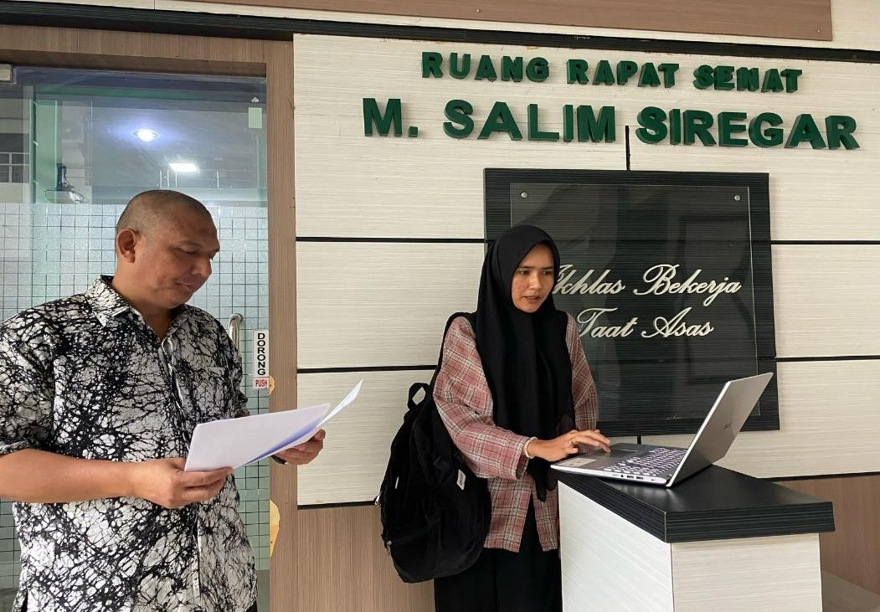
Dokumentasi validasi ahli media

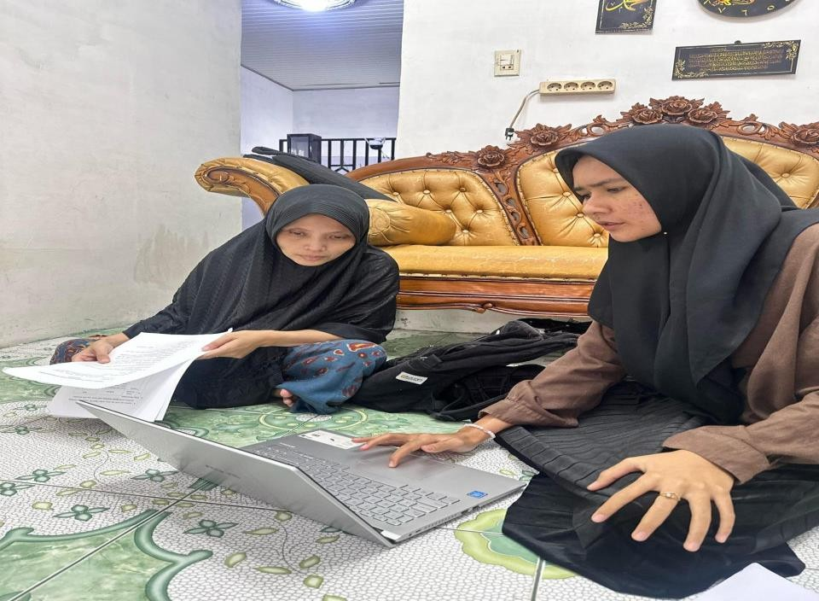

Dokumentasi validasi respon guru
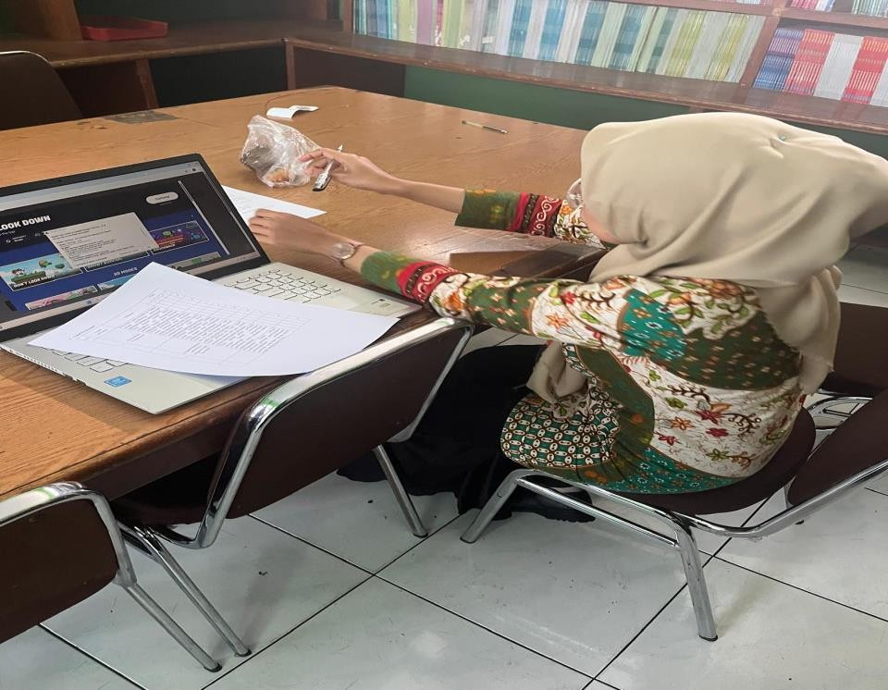
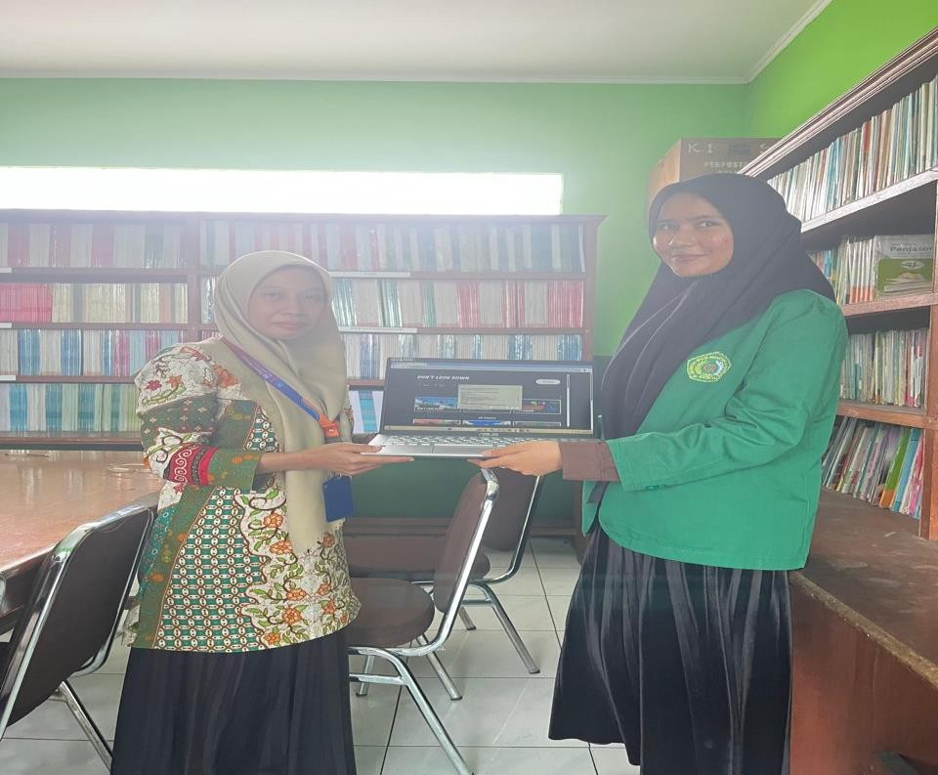

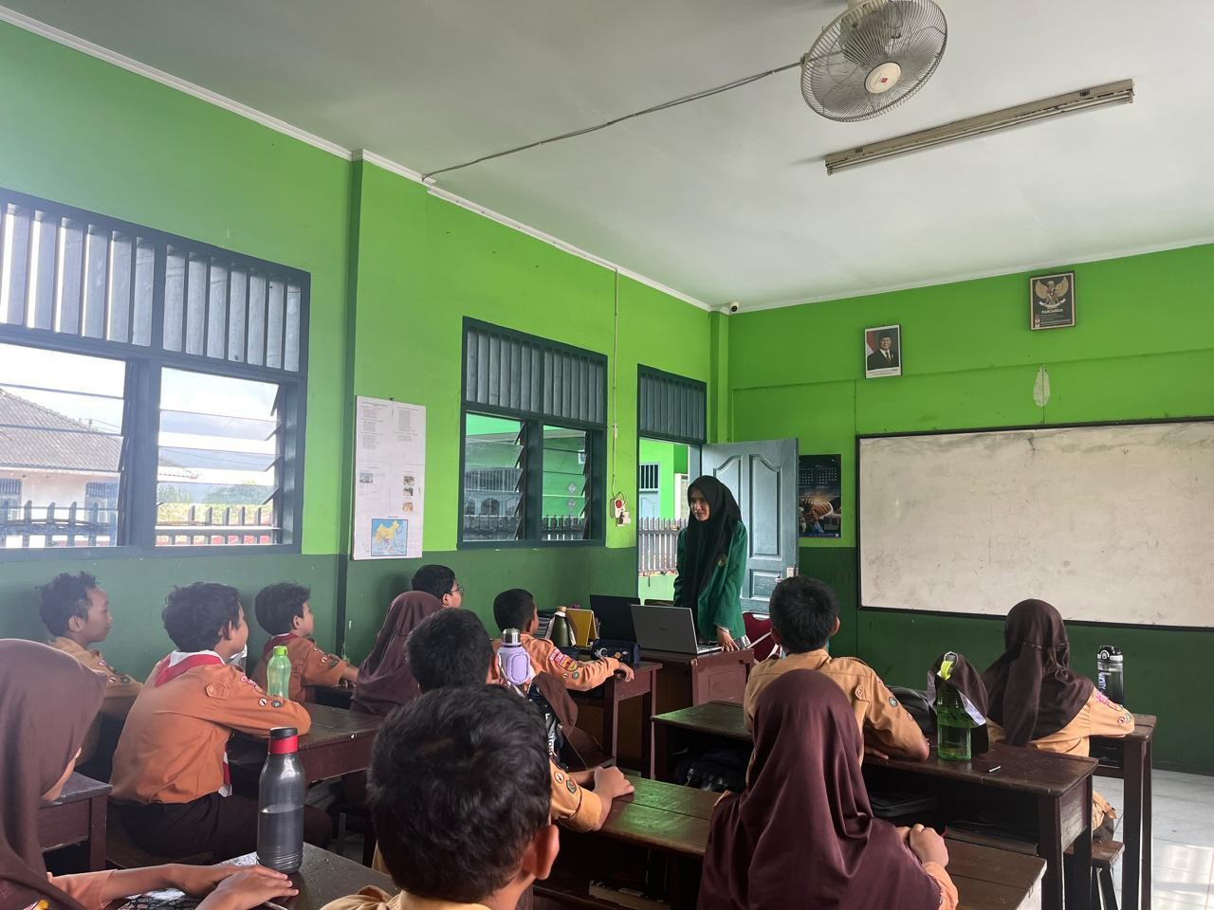
Uji Coba Soal Sebanyak 25

Uji Coba soal setelah soal dinyatakan valid
